INDICAÇÃO N° 88/2023

INDICAMOS QUE SEJA REALIZADA A MANUTENÇÃO DOS MEIOS-FIOS (GUIAS), DAS CALÇADAS DAS RUAS HELICÔNIAS E FREI GALVÃO DO BAIRRO UNIÃO, NO MUNICÍPIO DE SORRISO-MT.

CELSO KOZAK – PSDB e vereadores abaixo assinados, com assento nesta Casa, de conformidade com o artigo 115 do Regimento Interno, requerem à Mesa, que este expediente seja encaminhado ao Exmo. Senhor Ari Lafin, Prefeito Municipal e à Secretaria Municipal de Obras e Serviços Públicos, versando sobre a necessidade de que seja realizada a manutenção dos meios-fios (guias), das calçadas das ruas Helicônias e Frei Galvão do Bairro União, no município de Sorriso/MT.

JUSTIFICATIVAS

Considerando que o meio-fio, guia ou lancil é a borda de um passeio desnivelado em relação à via, assim como a superfície desnivelada presente no centro de algumas vias;

Considerando que através do meio-fio é possível evitar que o fluxo de águas precipitadas (enxurrada) avance sobre o passeio público, e consequentemente invada as edificações;

Considerando que é de extrema importância à manutenção de meios-fios das calçadas das ruas Helicônias e Frei Galvão do Bairro União.

Imagem:
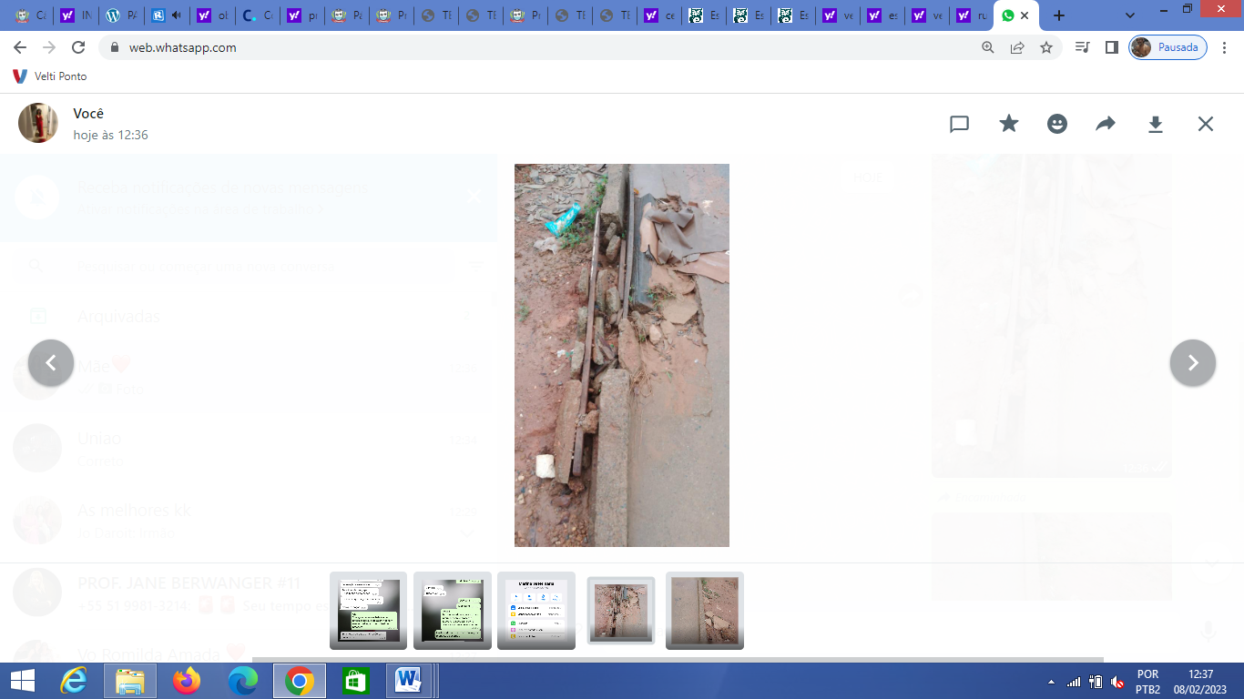

Considerando ser uma reivindicação dos moradores do referido bairro, bem como da Presidente de Bairro, que inclusive já protocolou ofício para a Secretaria Municipal de Obras, solicitando à manutenção, e até o momento não foi atendida, razão porque, faz-se necessária a presente indicação.

Câmara Municipal de Sorriso, Estado de Mato Grosso, 08 de fevereiro de 2023.

CELSO KOZAK
Vereador PSDB

DAMIANI  Vereador PSDB |  | DIOGO KRIGUER  Vereador PSDB |  | RODRIGO MACHADO  Vereador PSDB
WANDERLEY PAULO  Vereador PP |  | ZÉ DA PANTANAL  Vereador MDB |  | ACACIO AMBROSINI  Vereador Republicanos

CHICO DA ZONA LESTE  Vereador MDB | MAURICIO GOMES  Vereador PSB | IAGO MELLA  Vereador Podemos | JANE DELALIBERA  Vereadora PL

